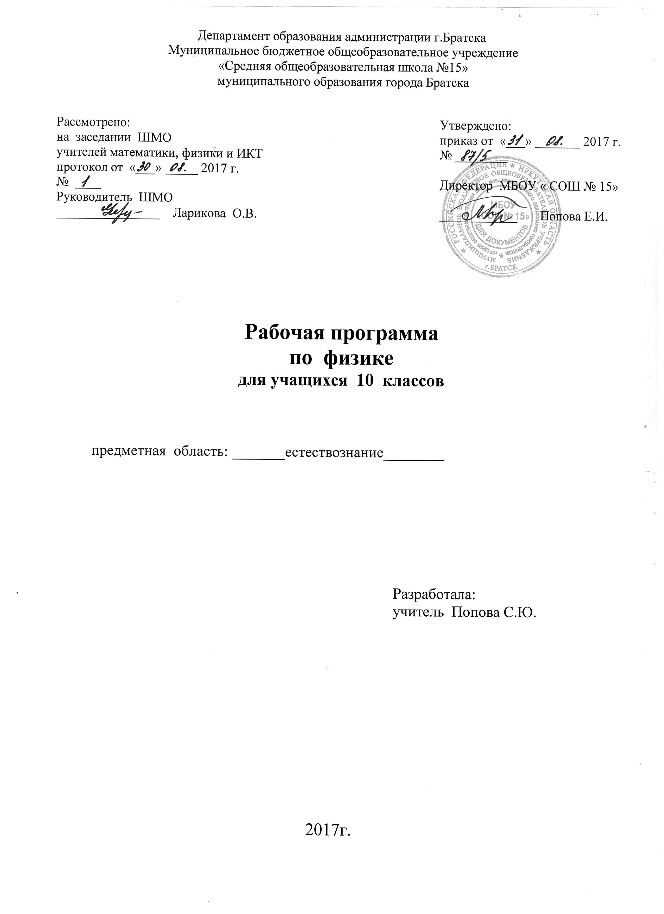

ПОЯСНИТЕЛЬНАЯ ЗАПИСКА
Рабочая программа по физике составлена на основе федерального компонента государственного образовательного стандарта основного общего образования (2004г. с изменениями на 23.06.2015г.) и примерной программы основного общего образования по физике.
Изучение физики в основной школе направлено на достижение следующих целей:
- освоение знаний о фундаментальных физических законах и принципах, лежащих в основе современной физической картины мира; наиболее важных открытиях в области физики, оказавших определяющее влияние на развитие техники и технологии; методах научного познания природы;
- овладение умениями проводить наблюдения, планировать и выполнять эксперименты, выдвигать гипотезы и строить модели, применять полученные знания по физике для объяснения разнообразных физических явлений и свойств веществ; практического использования физических знаний; оценивать достоверность естественнонаучной информации;
- развитие познавательных интересов, интеллектуальных и творческих способностей в процессе приобретения знаний и умений по физике с использованием различных источников информации и современных информационных технологий;
- воспитание убежденности в возможности познания законов природы; использования достижений физики на благо развития человеческой цивилизации; необходимости сотрудничества в процессе совместного выполнения задач, уважительного отношения к мнению оппонента при обсуждении проблем естественнонаучного содержания; готовности к морально-этической оценке использования научных достижений, чувства ответственности за защиту окружающей среды;
- использование приобретенных знаний и умений для решения практических задач повседневной жизни, обеспечения безопасности собственной жизни, рационального природопользования и охраны окружающей среды.
Задачи обучения физике:
- развитие мышления учащихся, формирование у них умений самостоятельно приобретать и применять знания, наблюдать и объяснять физические явления;
- овладение школьными знаниями об экспериментальных фактах, понятиях, законах, теориях, методах физической науки; о современной научной картине мира; о широких возможностях применения физических законов в технике и технологии;
- усвоение школьниками идей единства строения материи и неисчерпаемости процесса ее познания, понимание роли практики в познании физических явлений и законов;
- формирование познавательного интереса к физике и технике, развитие творческих способностей, осознанных мотивов учения; подготовка к продолжению образования и сознательному выбору профессии.

ТРЕБОВАНИЯ К УРОВНЮ ПОДГОТОВКИ УЧАЩИХСЯ

знать/понимать:
- Смысл понятий: физическое явление, гипотеза, закон, теория, вещество, взаимодействие, электромагнитное поле, волна, фотон, атом, атомное ядро, ионизирующие излучения, планета, звезда, галактика, Вселенная;
- Смысл физических величин: скорость, ускорение, масса, сила, импульс, работа, механическая энергия, внутренняя энергия, абсолютная температура, средняя кинетическая энергия частиц вещества, количество теплоты, элементарный электрический заряд;
- Смысл физических законов классической механики, всемирного тяготения, сохранения энергии, импульса и электрического заряда, термодинамики, электромагнитной индукции, фотоэффекта;
- Вклад российских и зарубежных ученых, оказавших значительное влияние на развитие физики;
уметь:
- Описывать и объяснять физические явления и свойства тел: движение небесных тел и ИСЗ, свойства газов, жидкостей и твердых тел, электромагнитная индукция, распространение электромагнитных волн, волновые свойства света, излучение и поглощение света атомом, фотоэффект;
- Отличать гипотезы от научных теорий, делать выводы на основе экспериментальных данных, приводить примеры, показывающие, что наблюдения и эксперименты являются основой для выдвижения гипотез и теорий, позволяют проверить истинность теоретических выводов, физическая теория дает возможность объяснять известные явления природы и научные факты, предсказывать еще не известные явления;
- Приводить примеры практического использования физических знаний: законов механики, термодинамики и электродинамики в энергетике, различных видов электромагнитных излучений для развития радио- и телекоммуникаций, квантовой физики в создании ядерной энергетики, лазеров;
- Воспринимать и на основе полученных знаний самостоятельно оценивать информацию, содержащуюся в сообщениях СМИ, Интернете, научно-популярных статьях;

СОДЕРЖАНИЕ ПРОГРАММНОГО МАТЕРИАЛА.

1. Введение. Физика и методы научного познания (1 ч.)
Физика как наука и основа естествознания. Экспериментальный характер физики. Физические величины и их измерение. Связи между физическими величинами. Научные методы познания окружающего мира и их отличие от других методов познания. Роль эксперимента и теории в процессе познания природы. Моделирование физических явления и процессов. Научные гипотезы. Физические законы. Физические теории. Границы применимости физических законов и теорий. Принцип соответствия. Основные элементы физической картины мира.

2. Механика (24 ч.)
Механическое движение и его виды. Относительность механического движения. Прямолинейное равноускоренное движение. Принцип относительности Галилея. Законы динамики. Всемирное тяготение. Законы сохранения в механике. Предсказательная сила законов механики. Использование законов механики для объяснения движения небесных тел для развития космических исследований. Границы применимости классической механики.
Демонстрации.
Зависимость траектории от выбора системы отсчета. Падение тел в вакууме и в воздухе. Явление инерции. Сравнение масс взаимодействующих тел. Измерение сил. Сложение сил. Зависимость силы упругости от деформации. Сила трения. Условия равновесия тел. Реактивное движение. Переход кинетической энергии в потенциальную.
Лабораторные работы.
Изучение движения тела по окружности под действием сил упругости и тяжести.
Изучение закона сохранения механической энергии.

3. Молекулярная физика (20 ч.)
Возникновение атомистической гипотезы строения вещества и ее экспериментальные доказательства. Абсолютная температура как мера средней кинетической энергии теплового движения частиц вещества. Модель идеального газа. Давление газа. Уравнение состояния идеального газа. Строение и свойства жидкости, твердого тела.
Законы термодинамики. Необратимость тепловых процессов. Тепловые двигатели и охрана окружающей среды.
Модель строения жидкостей. Испарение и кипение. Насыщенный пар. Влажность воздуха. Кристаллические и аморфные тела. Уравнение теплового баланса.
Демонстрации.
Механическая модель броуновского движения. Изменение давления газа с изменением температуры при постоянном объеме. Изменение объема газа с изменением температуры при постоянном давлении. Изменение объема газа с изменением давления при постоянной температуре. Кипение воды при пониженном давлении. Устройство психрометра и гигрометра. Явление поверхностного натяжения жидкости. Кристаллические и аморфные тела. Объемные модели строения кристаллов. Модели тепловых двигателей.
Лабораторная работа.
Опытная проверка закона Гей-Люссака.

4. Электродинамика (23 ч.)
Элементарный электрический заряд. Закон сохранения электрического заряда. Электрическое поле. Электрический ток. Закон кулона. Напряженность электрического поля. Принцип суперпозиции полей. Проводники в электростатическом поле. Диэлектрики.
Поляризация диэлектриков. Потенциальность электростатического поля. Потенциал и разность потенциалов. Электроемкость. Конденсаторы.
Закон Ома для полной цепи. Сопротивление. Электрические цепи. Соединения проводников. Работа и мощность тока. Электродвижущая сила.
Электрический ток в различных средах.
Демонстрации.
Электрометр. Проводники и диэлектрики в электрическом поле. Энергия заряженного конденсатора. Электроизмерительные приборы. Магнитное взаимодействие токов. Отклонение электронного пучка магнитным полем. Магнитная запись звука.
Лабораторная работа.
Изучение последовательного и параллельного соединения проводников.
Измерение ЭДС и внутреннего сопротивления источника тока.

ТЕМАТИЧЕСКОЕ ПЛАНИРОВАНИЕ
№  п/п | Наименование разделов и тем | Всего часов | Из них
№  п/п | Наименование разделов и тем | Всего часов | Контрольные работы | Лабораторные работы | Практические работы | Экскурсии
I. | Введение | 1
II. | Механика. | 24 | 3 | 2
III. | Молекулярная физика | 20 | 2 | 1
IV. | Электродинамика | 23 | 1 | 2
V. | Повторение.
 | Итого | 68 | 6 | 5

КАЛЕНДАРНО – ТЕМАТИЧЕСКОЕ ПЛАНИРОВАНИЕ

№ урока п/п | № урока по теме | Тема раздела, тема урока | Кол-во  часов | Дата |  | Примечания (причина изменения дат проведения уроков)
 |  |  |  | по плану | по факту | Примечания (причина изменения дат проведения уроков)
1. Введение.(1час)
1 | 1 | Физика и познание мира. Вводный инструктаж по ТБ. | 1 | 05.09
2. Механика. (24ч)
2 | 1 | Механическое движение. Материальная точка. Способы описания движения | 1 | 08.09
3 | 2 | Равномерное движение тел. Скорость. Уравнение движения | 1 | 12.09
4 | 3 | График прямолинейного равномерного движения. | 1 | 15.09
5 | 4 | Скорость при неравномерном движении. Мгновенная скорость. Сложение скоростей. | 1 | 19.09
6 | 5 | Ускорение. Единицы измерения. Прямолинейное равноускоренное движение. | 1 | 22.09
7 | 6 | Свободное падение. | 1 | 26.09
8 | 7 | Равномерное движение точки по окружности. | 1 | 29.09
9 | 8 | Контрольная работа №1 « Основы кинематики.» |  | 03.10
10 | 9 | Взаимодействие тел. Инерциальная система отсчета. Первый закон Ньютона. | 1 | 06.10
11 | 10 | Понятие силы как меры взаимодействия. Второй закон Ньютона. | 1 | 10.10
12 | 11 | Третий закон Ньютона. | 1 | 13.10
13 | 12 | Явление тяготения. Закон всемирного тяготения. Первая космическая скорость. | 1 | 17.10
14 | 13 | Сила тяжести и вес. Невесомость и перегрузки. | 1 | 20.10
15 | 14 | Деформация и силы упругости. Закон Гука | 1 | 24.10
16 | 15 | Силы трения. Трение покоя. | 1 | 27.10
17 | 16 | Лабораторная работа № 1«Изучение движения тела по окружности под действием сил упругости и тяжести» | 1 | 10.11
18 | 17 | Контрольная работа №2 «Основы динамики» | 1 | 14.11
19 | 18 | Импульс материальной точки. Закон сохранения импульса. | 1 | 17.11
20 | 19 | Реактивное движение. Решение задач. | 1 | 21.11
21 | 20 | Работа силы. Мощность .Энергия. | 1 | 24.11
22 | 21 | Кинетическая энергия и ее изменение Работа силы тяжести. Работа силы упругости. | 1 | 28.11
23 | 22 | Потенциальная энергия. Закон сохранения энергии в механике | 1 | 01.12
24 | 23 | Лабораторная работа № 2«Изучение закона сохранения механической энергии» | 1 | 05.12
25 | 24 | Контрольная работа № 3 «Механика» | 1 | 08.12
3. Молекулярная физика |  |  | 20
26 | 1 | Основные положения молекулярно-кинетической теории. Размеры молекул. Масса молекул. Количество вещества | 1 | 12.12
27 | 2 | Броуновское движение. Силы взаимодействия молекул | 1 | 15.12
28 | 3 | Строение газообразных, жидких и твердых тел | 1 | 19.12
29 | 4 | Идеальный газ в молекулярно-кинетической теории | 1 | 22.12
30 | 5 | Основное уравнение молекулярно-кинетической теории газов | 1 | 26.12
31 | 6 | Температура. Температура- мера средней кинетической энергии молекул | 1 | 29.12
32 | 7 | Измерение скоростей молекул газа | 1 | 16.01
33 | 8 | Уравнение состояния идеального газа | 1 | 19.01
34 | 9 | Газовые законы | 1 | 23.01
35 | 10 | Лабораторная работа № 3 «Опытная проверка закона Гей-Люссака» | 1 | 26.01
36 | 11 | Контрольная работа № 4 «Основы молекулярно-кинетической теории» | 1 | 30.01
37 | 12 | Насыщенный пар. Зависимость давления насыщенного пара от температуры. Кипение | 1 | 02.02
38 | 13 | Влажность воздуха и ее измерение. | 1 | 06.02
39 | 14 | Строение и свойства кристаллических и аморфных тел | 1 | 09.02
40 | 15 | Внутренняя энергия | 1 | 13.02
41 | 16 | Работа в термодинамике | 1 | 16.02
42 | 17 | Количество теплоты | 1 | 20.02
43 | 18 | Первый закон термодинамики. Применение первого закона термодинамики к различным процессам | 1 | 27.02
44 | 19 | Необратимость процессов в природе. Принципы действия тепловых двигателей. КПД тепловых двигателей | 1 | 02.03
45 | 20 | Контрольная работа № 5 «Основы термодинамики» | 1 | 06.03
4. Электродинамика |  |  | 20
46 | 1 | Основной закон электростатики - закон Кулона. Единица электрического заряда | 1 | 09.03
47 | 2 | Электрическое поле. Напряженность электрического поля. Принцип суперпозиции полей | 1 | 13.03
48 | 3 | Силовые линии электрического поля. Напряженность поля заряженного шара | 1 | 16.03
49 | 4 | Проводники в электростатическом поле | 1 | 27.03
50 | 5 | Диэлектрики в электростатическом поле. Поляризация диэлектриков | 1 | 30.03
51 | 6 | Потенциальная энергия заряженного тела в однородном электростатическом поле | 1 | 03.04
52 | 7 | Потенциал электростатического поля, разность потенциалов | 1 | 06.04
53 | 8 | Связь между напряженностью электростатического поля и напряжением. Эквипотенциальные поверхности | 1 | 10.04
54 | 9 | Электроемкость. Единицы электроемкости. Конденсаторы. Энергия заряженного конденсатора | 1 | 13.04
55 | 10 | Электрический ток. Условия, необходимые для его существования. | 1 | 17.04
56 | 11 | Закон Ома для участка цепи. Сопротивление | 1 | 20.04
57 | 12 | Электрические цепи. Последовательное и параллельное соединение проводников | 1 | 24.04
58 | 13 | Лабораторная работа № 4 «Изучение последовательного и параллельного соединения проводников» | 1 | 27.04
59 | 14 | Работа и мощность постоянного тока. | 1 | 04.05
60 | 15 | Электродвижущая сила. Закон Ома для полной цепи | 1 | 08.05
61 | 16 | Лабораторная работа № 5 «Измерение ЭДС и внутреннего сопротивления источника тока» | 1 | 11.05
62 | 17 | Контрольная работа № 6 «Электростатика. Постоянный электрический ток»  Промежуточная аттестация | 1 | 15.05
63 | 18 | Электрическая проводимость различных веществ. Электрический ток в полупроводниках. Электрическая проводимость полупроводников при наличии примесей | 1 | 18.05
64 | 19 | Электрический ток в жидкостях. Закон электролиза | 1 | 22.05
65 | 20 | Электрический ток в газах | 1 | 25.05
66 | 21 | Повторение. | 1
67 | 22 | Повторение. | 1
68 | 23 | Повторение. | 1

Форма промежуточной аттестации

Контрольная работа по теме «Электростатика. Постоянный электрический ток»

лист корректировки

